“91易启学”平台课程简介及学生学习手册
同学们：
窗体底端
我校在“91易启学”在线教育平台上开设的6门课程要开课了，课程的QQ群号为586526203，同学们学习过程中有任何的疑问，可随时咨询群内工作人员。下面讲具体学习情况说明如下：
一、课程名称：
本期六门课程分别为《仰望星空》、《张爱玲的文学世界》、《孔子的智慧》、《舌尖上的微生物》、《武当文化》、《文化遗产与自然遗产》（课程简介见附页）。网络学习时间不受限制，大家定期登录“91易启学”在线教育平台进行学习，并在截止日期前完成相应的测验及期末考试即可。
二、如何登陆学习：
1. 注册登录：用手机号码或者邮箱号进行注册及登录,易启学注册登录网址为www.91yqx.com；
2. 完善个人信息：姓名、学校、学号要填写正确，以免因信息错误，影响大家的成绩核定；
3. 选课步骤：大家登录平台之后，搜索教务处指定的6门课程中自己感兴趣的课程，点击课程进行报名。因平台上的课程都是分配给省内多所高校，所以大家报名时一定要选择武汉工程大学所属课程。
4. 如在选课过程中有任何的疑问，可参考91易启学平台学生操作手册（见附件四）；
5、网络学习时间不受限制，大家在课程截止期定期登录网站进行学习即可。
课程考核：
1.考核方式：总成绩=贴吧作业(20%)+随堂作业(30%)+期末考试(50%)；
2、考核说明：贴吧作业是老师发起的发散性作业贴，需要大家认真观看视频并进行回复；随堂作业是每章节学完后需要练习的习题，每套习题都是从试题库随机抽题组卷，每个人看到的试题都有不同，为了保证大家全面了解课堂知识，随堂作业提供重考的机会；期末考试是在大家完成所有的随堂考试及贴吧互动之后，需要完成的最后一次考试，期末考试只有一次机会！
3、作弊判定：无论随堂作业还是期末考试，大家在答题的过程中千万不要中途退出，一旦中途退出，系统会默认考试中存在作弊行为，考试成绩会判定为零分！
四、注意事项：
1、千万不要填错姓名、学校、学号等个人基本信息，以免影响大家的正常学习；
2、整理学习过程中一旦遇到问题，大家不用惊慌，及时联系群内工作人员或通过网站首页的客服QQ进行咨询即可。
附页：
课程简介
《仰望星空》
基于四季星空的展示和赏析，介绍了星座的辨识，以绚丽多彩的天象导出一系列天文知识，并发散至相关古今中外文化与艺术。本课程中，丰富而瑰丽的天象充分展现自然之美，悠远的古希腊和中国神话故事穿插流连，古今文学艺术佳作、哲学思想及科学史等中外文化交相辉映，自然科学与人文艺术并华，淋漓挥散科学文化之魅力。
《张爱玲的文学世界》
从上个世纪四十年代走红文坛，到今天持续高涨的“张爱玲热”，张爱玲是20世纪中国无法回避的现代文学经典作家。作为国内资深的张爱玲研究专家，刘川鄂教授在本课程的讲授中，将自己30年来对张爱玲独到的阅读体验和丰富的研究成果融入其中。通过对乱世才女张爱玲传奇一生的介绍以及对《金锁记》、《倾城之恋》、《色戒》等五部经典性的重点解读，刘川鄂教授对张爱玲创作深刻而复杂的人性主题、鲜明而独特的艺术风格等作了十分精彩的阐释。刘教授还重点对海内外持续了近半个世纪的“张爱玲热”进行详尽的梳理，尤其是对当下消费文化语境下的“张爱玲热”进行了个性化辨析和评判，对过度消费娱乐张爱玲的现象提出了批评。课程的最后，刘教授由对“张爱玲的文学世界”的分析，上升到对文学经典的认识，提出广大的学生应该“眼里有大师，心中有经典”，能在文学经典的阅读和熏陶中不断成长和进步。
《孔子的智慧》
本课程是文化素质类教育课程，讲述孔子的生平与思想，在理论与实际相结合的基础上，对当代大学生关心的孔子思想予以科学的理论解答，帮助大学生学习优秀的传统文化，培养良好的道德品质，为成长为全面发展的社会主义事业的接班人，奠定坚实的国学修养与道德基础。
《舌尖上的微生物》
本课程主要介绍在酒类酿造和食品发酵中应用的主要微生物，包括这些微生物种类和生物学特性，在发酵过程中的功能，发酵食品的发酵工艺，各类发酵食品的营养分析以及相应的地域特色和饮食文化。微生物主要涉及酵母菌、乳酸菌、毛霉、根霉、曲霉以及大型食、药用真菌。
《武当文化》
武当山作为闻名海内外的道教圣地，世界文化遗产。作为中国文化的瑰宝，武当文化源远流长、博大精深。《武当文化概论》课程旨在全面探讨武当文化的历史内涵与价值，作为地方历史文化综合课，以弘扬中华传统文化，达到通识教育、地方历史文化教育和人文素质教育的目的。课程围绕武当文化基本精神展开，从历史沿革、道教文化、宫观建筑、神仙造像、音乐武术、民俗信仰、山水文学等多角度展开，全面介绍武当文化历史价值与现实意义。
《文化遗产与自然遗产》
本课程将以文化遗产与自然遗产发展的状况为导入，通过图文并茂、案例及音像资料使课程内容丰富翔实，利用深入浅出的讲解方式，激发学生对文化与自然遗产资源产生浓厚的兴趣，树立正确的遗产保护观，具备一定的遗产旅游资源鉴赏能力。课程的主要内容包括：世界遗产概述:了解世界遗产的分类及其概念；中国文化遗产—古建筑群篇：解读中国古代建筑文化的特点并对紫禁城建筑文化进行赏析；中国文化遗产—古典园林篇：解读中国古典园林的构造特色并对颐和园和苏州园林进行赏析；中国文化遗产—古代皇陵篇：解读中国古代皇陵的文化特色；中国自然遗产—地质地貌篇：讲解中国的地质地貌的类型、特点与分布；中国自然遗产—水体资源篇：介绍中国水体资源的分布与特色并以赏析九寨沟水资源的特点。

“91易启学”
平台使用手册

学生版

2017年

目录

关于选课方式 2
学习流程图 3
完成学习所需的基本操作 4
如何登录系统 4
如何找回密码 6
如何修改个人资料和登录密码 7
如何添加课程 8
考核标准 9
如何完成随堂作业和贴吧作业 9
如何进行期末考试 11
如何记笔记 12
其他辅助功能 13
教学通知 13
查看帖子 14

关于选课方式
目前我们采用的选课方式为：学校告知学生课程，平台将课程开放给相应学校，学生通过“91易启学”平台进行自主选课。
同学门注册、登录之后，应在平台上手动选择相应的课程，由于平台上的课程是同时分配给全省多所高校，所以大家在选择课程的时候一定要选择自己所属学校的课程。例如，《武当文化概论》这门课程，同时开课的有A、B、C等多所高校，大家如果是A校学生，则选择A学校所对应的《武当文化概论》即可。
另外，待学生注册、登录“91易启学”平台之后，除教务指定的相关课程外，平台上的所有其它课程都是可以进行免费选课和学习！
注：如果学生在教务管理系统中选了课，注册、登录平台之后发现没有自己所选的课程，可能是两种情况，1、学生名单还未导入系统；2、个人信息有误。遇到第一种情况，平台会及时与教务处沟通，尽快将名单导入，大家在个人中心进行个人信息认证，认证成功即可看到自己的课程；如果是个人信息有误，同样通过个人中心进行个人信息认证，后台会自动匹配学生身份，并分配相应的课程。

信息认证图
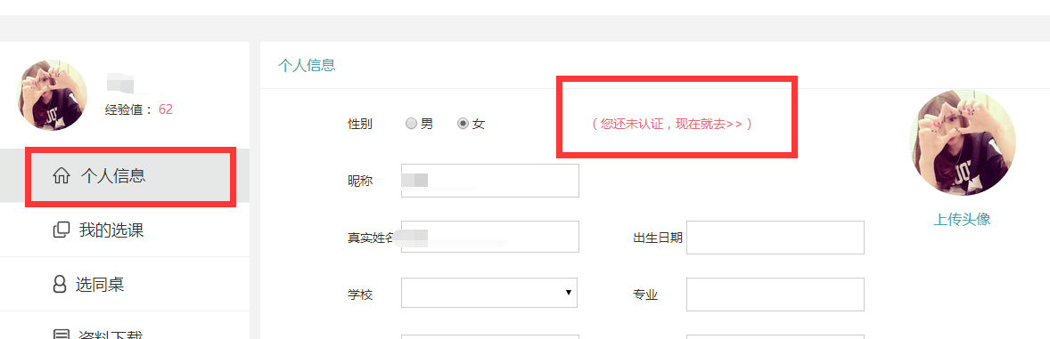

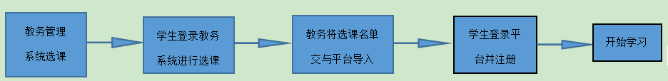

学习流程图
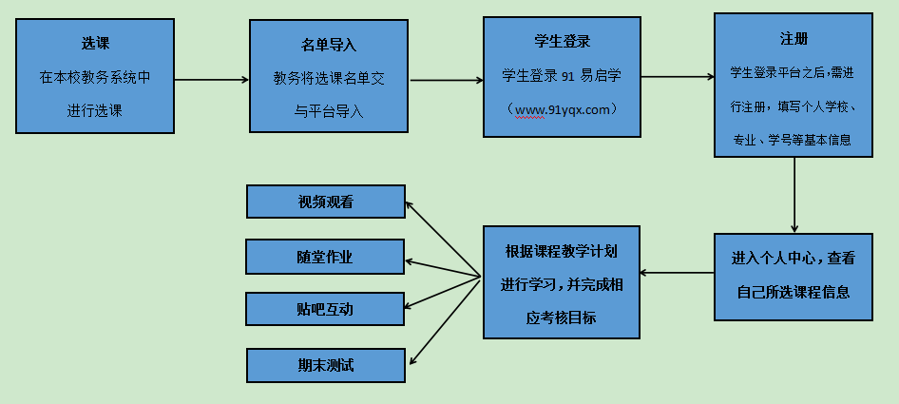

【选课】
根据学校通知，按照具体选课要求，在本校教务管理系统进行选课。
【名单导入】本校教师将学生选课信息发至“91易启学”平台，由平台运营人员编辑审核后导入数据库。
【学生登录网站】打开浏览器，在网址栏中输入学校指定网址，或者输入www.91yqx.com。
【注册】
首次登录用户，需先在平台以手机号或者邮箱进行注册（方便密码找回），并按要求填写个人学校、专业、学号等基本信息，以便与后台数据进行匹配。
【登录】
登录成功后，点击页面左上角的个人入口进入“个人中心”，查看个人所选课程信息。
【查看课程教学计划】
点击所选课程，进入课程学习界面进行教学计划查看。
【完成考核项目】
根据考核标准，完成指定的项目，包括视频、随堂作业、贴吧作业、期末测试等内容。
注：随堂作业给与学生重考的机会，但期末测试只有一次机会！
【获得学分】
系统根据学生各考核项目的完成情况，自动生成学生本门课程的综合得分，再根据教务处所设置的通过分数线，自动判断学生是否获得该门课程的学分。

完成学习所需的基本操作

如何登录系统
- 进入登录页面。打开浏览器，在网址栏中输入本校指定的通识课学习平台的地址。或者在浏览器地址栏中，输入网址：www.91yqx.com，登录“91易启学”平台首页。
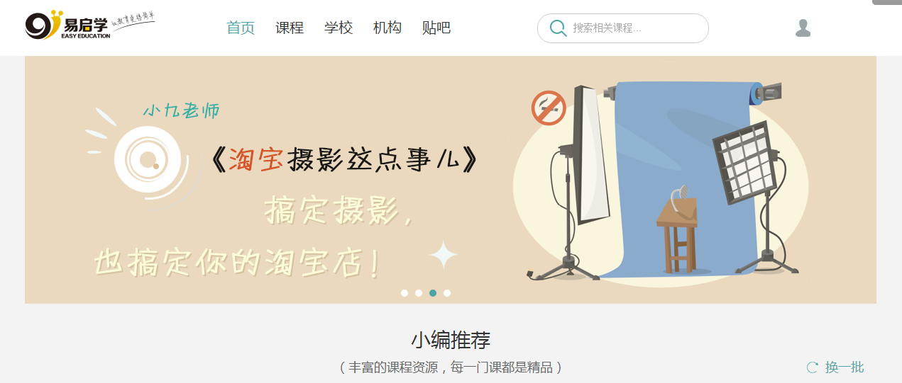

- 首次登录用户，请点击“注册”按钮，按照流程提示，进行个人信息的完善。已注册用户直接输入用户名及密码，即可完成登录！
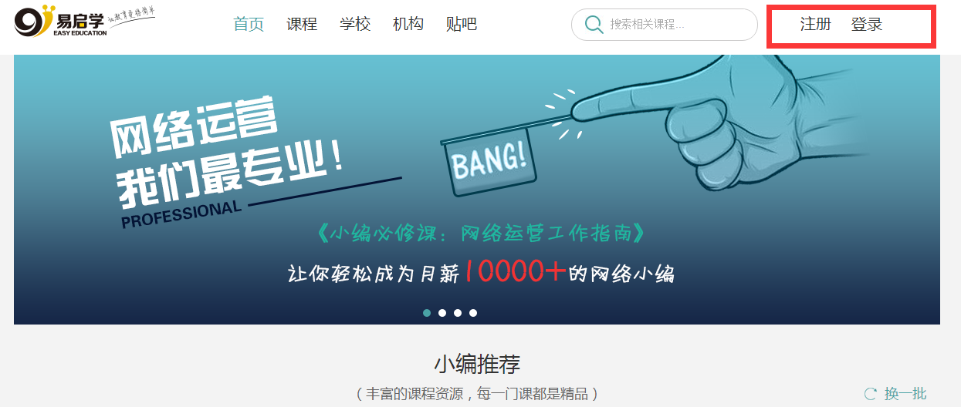
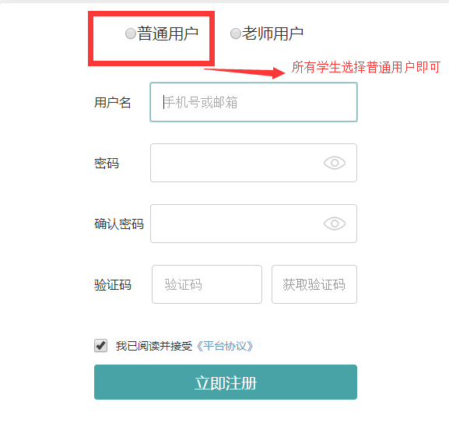

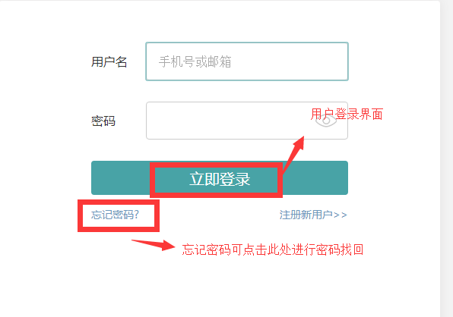
（1）账号（用户名）：通常指同学们的手机号或者邮箱。
（2）密码：指登录“91易启学”系统的密码。

如何找回密码
- 若学生忘记登录密码，可以在登录页面点击“忘记密码”选项。
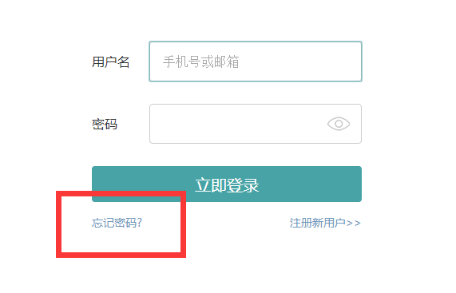
2、根据页面提示输入绑定的手机号或者邮箱，点击下一步。
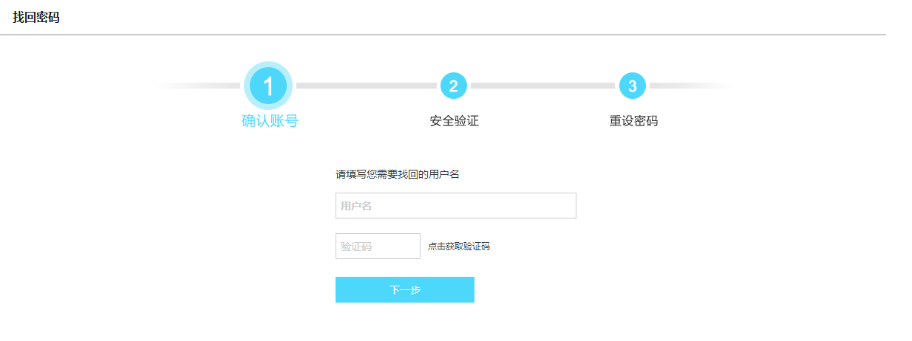

如何修改个人资料和登录密码
- 登录到系统后，点击右上角的个人入口，进入我的课程。
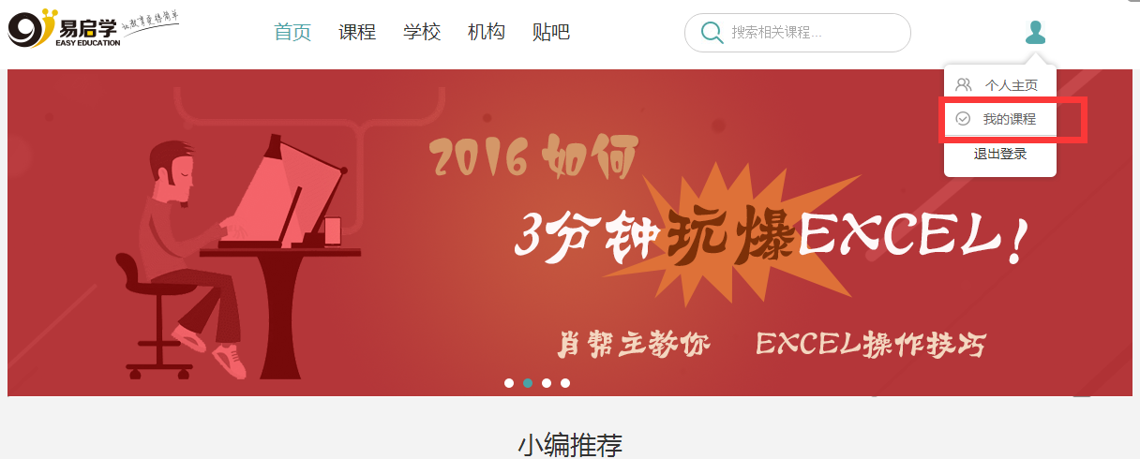
2、进入“我的课程”之后，点击个人资料，可进行个人信息认证，个人信息一旦认证，除了昵称以外的信息都是无法修改的，除非进行重新认证。
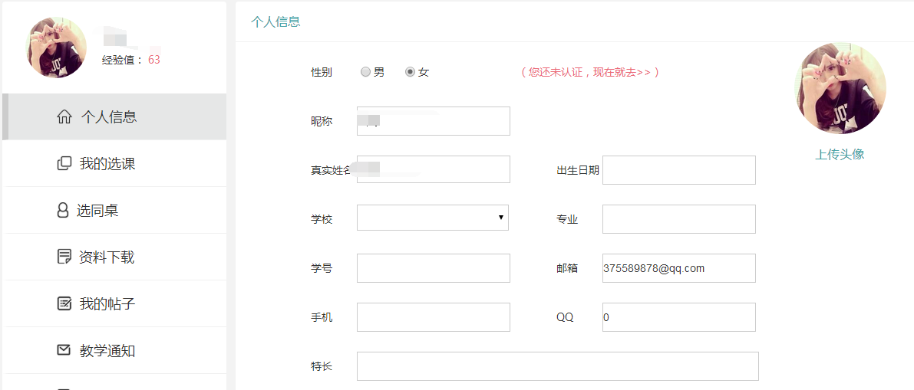
注：当发现自己的学校、学号等基本信息没有填写，而且在“我的选课”中无法看到自己课程时，需要进行个人身份认证。

如何添加课程
- 学生通过点击“课程”，进入选课页面，选择自己喜欢的课程。
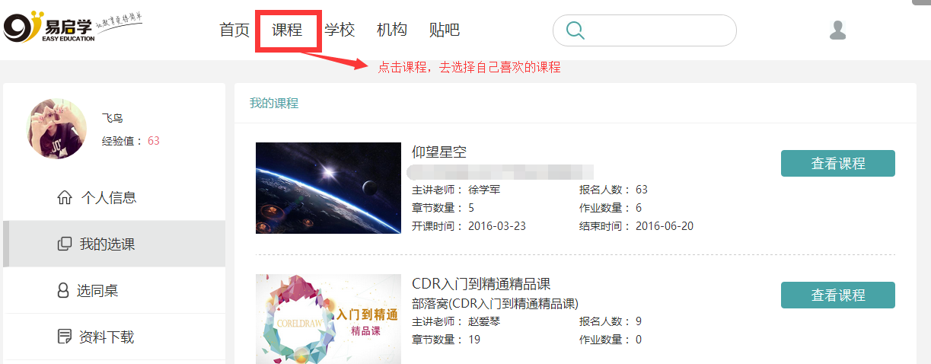
2、课程界面如下：
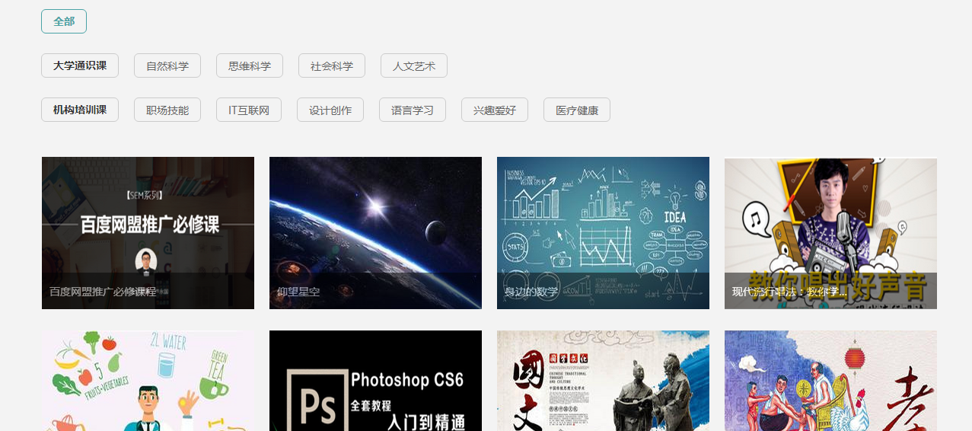
3、学生在上图所示的页面中，任意点击自己喜欢的课程，页面跳转至如下图所示：
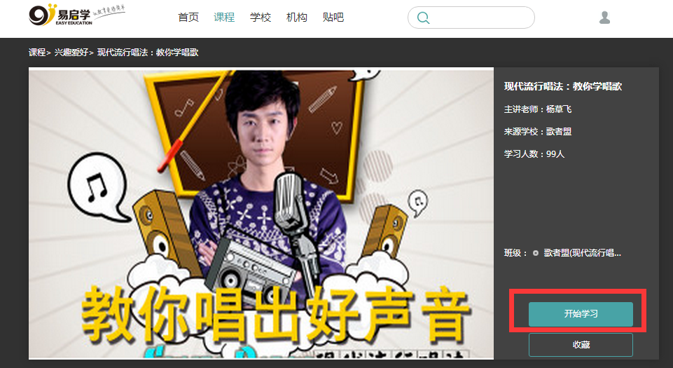

4、学生在上图所示的页面中，可以查看到老师简介、教学计划、随堂作业、贴吧作业、随堂笔记等信息。单击“开始学习”按钮，即可完成课程添加。

考核标准
考核标准为：随堂测试30%+贴吧作业20%+期末测试50%

如何完成随堂作业和贴吧作业
学生可查看到随堂作业和贴吧作业，同时查看每节作业的截止时间。
- 在个人中心“我的课程”界面，点击查看课程，系统界面跳转至如下图所示：
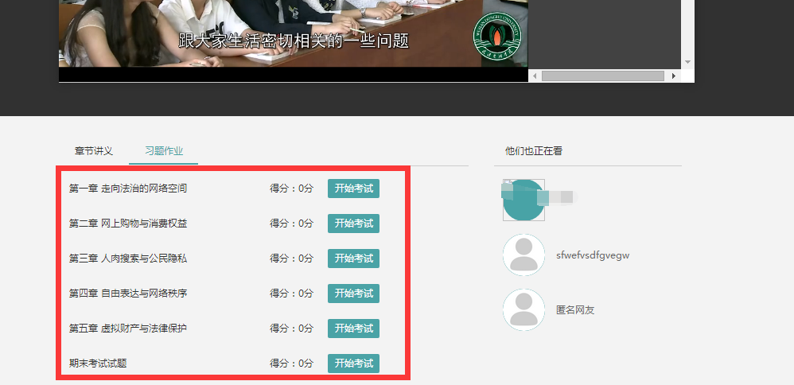

- 用户在上图所示的界面中，可以查看随堂作业的详细情况。
- 点击“开始考试”，即可完成该章节的测试。
- 随堂测试为用户提供重考的机会，希望用户在不断练习的过程中熟悉老师所教的课程。
- 随堂测试下方可查看老师发布的贴吧作业。
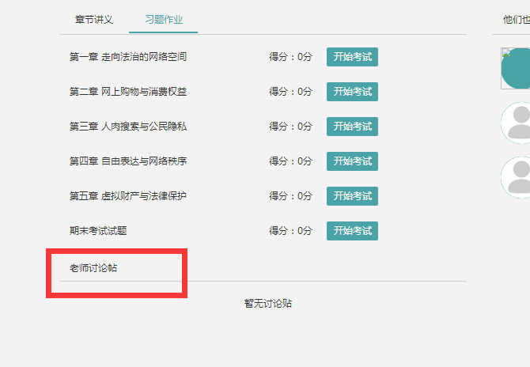
6、贴吧作业是老师与学生就课程本身内容以及延伸内容进行讨论的地方，同时也会计入学生的期末总成绩。同学们在上图所示界面中，单击“进入帖子”系统跳转至如下图所示：

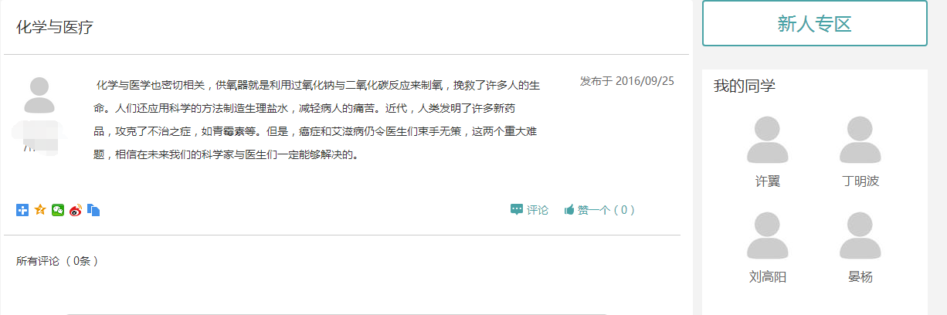
6、同学们通过老师帖子右下角的“回复”或者界面下方的回复，均可完成与老师互动。
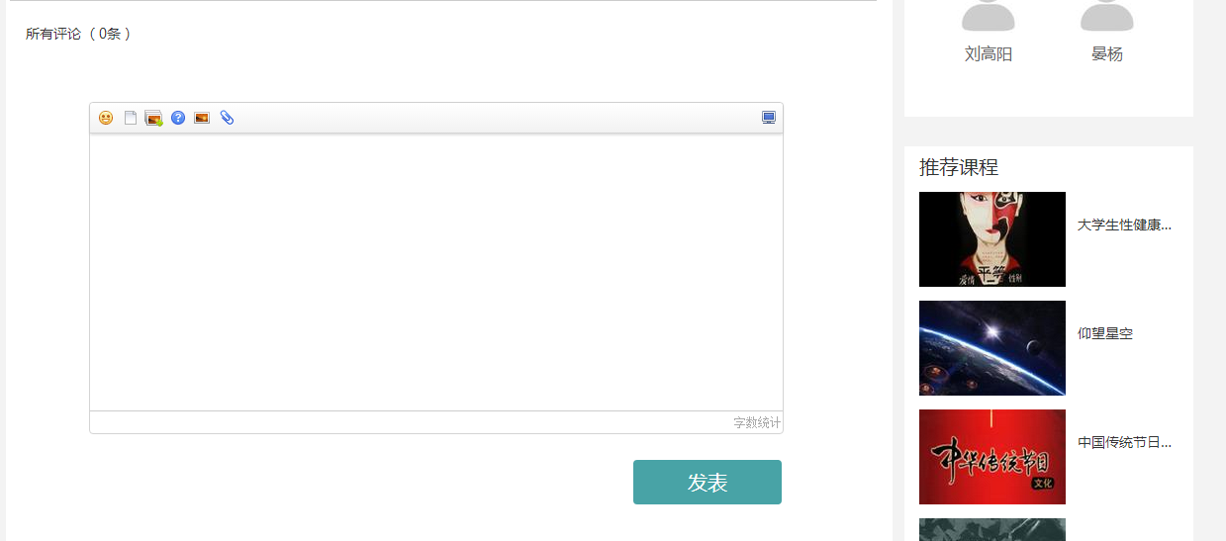

如何进行期末考试
期末考试与随堂测试、贴吧作业在同一个界面，大家完成所有的随堂测试及贴吧互动之后，即可进行期末测试！期末考试与随堂测试不同，只有一次考试机会，所以大家在进行期末考试的时候千万不要中途退出，而导致最终成绩为0分。
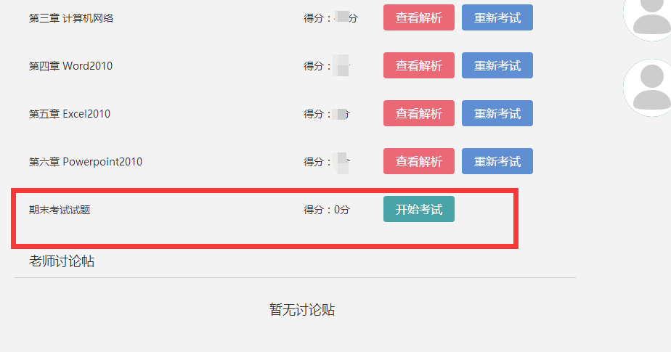

如何记笔记
点击“开始学习”按钮，即可进入课程学习界面，如下图所示：
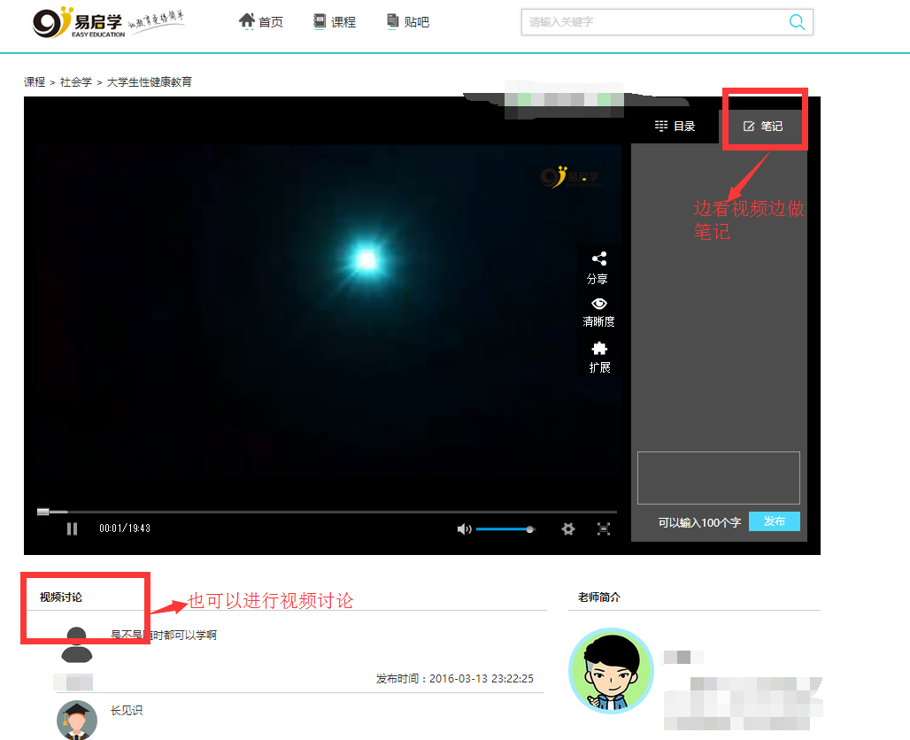

学生在上图所示页面中，除可观看视频外，可进行以下操作：
- 讨论
学生在观看视频时，直接在视频讨论区进行讨论（不过这个与贴吧作业不一样哦）。
- 笔记
学生在观看视频时，可点击“笔记”，做出与本章节相关的笔记。

其他辅助功能

教学通知
用来查看教务或者平台推送的通知，如下图所示：
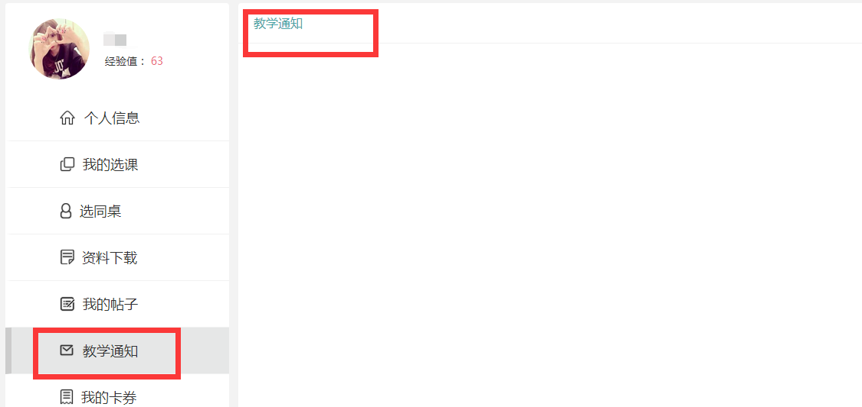 通过教学通知，同学们可以快速收到关于考试、随堂作业、选课等与课程相关的消息，以免错过截止时间，耽误最终学习与考试。

查看帖子
通过个人中心“我的帖子”功能，可查看自己所发的帖子，以及相关的贴吧信息，如下图所示：
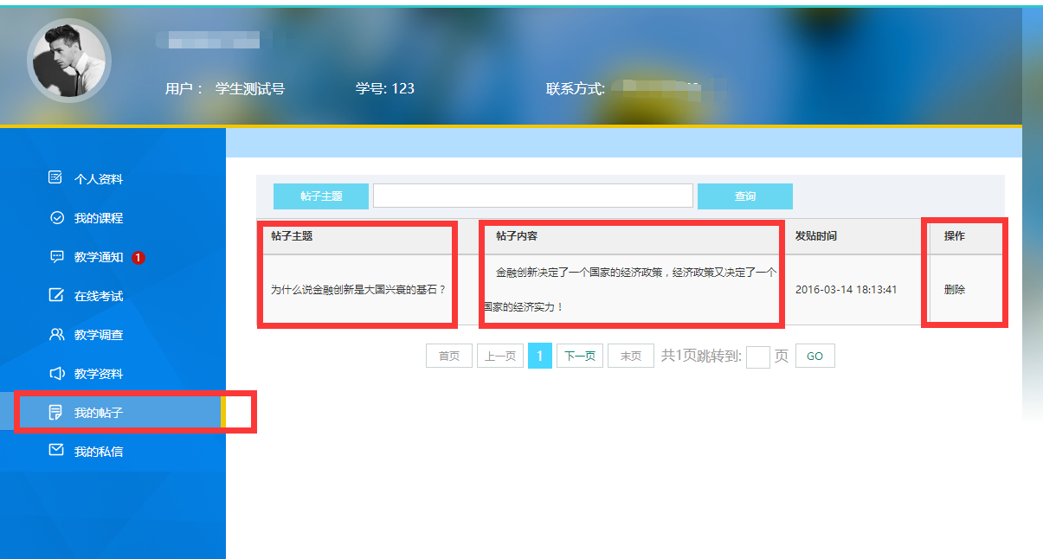
- 帖子主题为老师发布的作业帖话题；
- 帖子的内容为同学们所回复的帖子；
- 同时允许同学们进行帖子“删除”操作。

